TRƯỜNG ĐẠI HỌC TÀI NGUYÊN VÀ MÔI TRƯỜNG TP HỒ CHÍ MINH
KHOA HỆ THỐNG THÔNG TIN VÀ VIỄN THÁM


BÁO CÁO KẾT THÚC HỌC PHẦN MÔN QUẢN LÝ DỰ ÁN PHẦN MỀM

ĐỀ TÀI: QUẢN LÝ WEB SHOP QUẦN ÁO YAMEO

Giảng viên hướng dẫn: ThS. Trần Văn Định
Lớp: 09_ĐH_CNPM2
Sinh viên thực hiện:
- Vương Gia Huy 0950080032
- Trần Đình Minh 0950080060

Tp. Hồ Chí Minh, tháng 5 năm 2023
Phiếu đánh giá của giảng viên
………….., ngày…...tháng 05 năm 2023
Giảng viên

ThS. Trần Văn Định

Lê Quang Thiện
Nhận xét: ………………………………………………………………………………………………………………………………………………………………………………………………………………………………………………………………………………………………………………………………………………………………………………………………………………………………………………………………………………………………………………………………………………………………………………………………………………………………………………………………………………………………………………………………………………………………………………………………
Đánh giá: ………………………………………………………………………………………………………………………………………………………………………………………………………………………………………………………………………………………………………………………………………………………………………………………………………………………………………………………………………………………………………………………………………………………………………………………………………………………………………………………………………………………………………………………………………………………………………………………………

Mục lục
Mục lục 2
LỜI CẢM ƠN 3
PROJECT CHARTER 4
PROJECT SCOPE 7
QUẢN LÝ THỜI GIAN DỰ ÁN 10
Work Breakdown Structure (WBS) 10
Sơ đồ gantt 13
QUẢN LÝ CHI PHÍ 14
QUẢN LÝ CHẤT LƯỢNG 14
QUẢN LÝ RỦI RO 17
KẾT THÚC DỰ ÁN 21
Giải phóng nguồn lực 21
Tiến trình kết thúc dự án 21
Nghiệm thu dự án 21

LỜI CẢM ƠN
Lời đầu tiên, chúng em xin gửi lời cám ơn chân thành nhất đến thầy ThS. Trần Văn Định. Trong quá trình học tập và tìm hiểu môn Quản lý dự án phần mềm, chúng em đã có thêm cho mình nhiều kiến thức bổ ích, định hướng tốt hơn. Đây chắc chắn sẽ là những kiến thức quý báu, là hành trang để chúng em có thể vững bước sau này.
Do chưa có nhiều kinh nghiệm làm để tài cũng như những hạn chế về kiến thức, trong bài báo cáo chắc chắn sẽ không tránh khỏi những thiếu sót. Rất mong nhận được sự nhận xét, ý kiến đóng góp, phê bình từ phía thầy để bài báo cáo được hoàn thiện hơn.
Lời cuối cùng, chúng em xin kính chúc thầy nhiều sức khỏe, thành công và hạnh phúc.

PROJECT CHARTER
PROJECT CHARTER
 | 1. General Project Information
 | Project Name: |  | Web shop quần áo Yameo
 | Executive Sponsors: |  | Huy
 | Department Sponsor: |  | Sunlight
 | Impact of project: |  | Nhà đầu tư, dịch vụ của khách hàng
 | 2. Project Team
 |  | Name |  | Department | Telephone | E-mail
 | Project Manager: | Vương Gia Huy |  |  | 39102392 | huy@gmail.com
 | Team Members: | Trần Đình Minh
 |  | Vương Gia Huy |  |  | 39102392 | huy@gmail.com
 | 3. Stakeholders
 | Các bên liên quan (những người có lợi ích đáng kể hoặc người sẽ bị ảnh hưởng đáng kể bởi dự án này).
 | Khách hàng
 | Nhà tài trợ
4. Project Scope Statement
Project Purpose / Business Justification (mục đích của dự án)
Để khách hàng có thể xem và mua sắm mà không cần đi đến cửa hàng trực tiếp.
Nhằm làm tăng thương hiệu và doanh số của cửa hàng.
Objectives (in business terms) (mục tiêu trong điều kiện kinh doanh)
Tạo ra một trang web có:
Giao diện dễ nhìn, bắt mắt, theo kiểu đơn giản phù hợp giới trẻ.
Có các phương thức thanh toán đa dạng (trực tuyến).
Có tính bảo mật.
Đảm bảo dự án đúng tiện độ, thời gian làm việc hợp lý.
Deliverables (sản phẩm bàn giao)
Bao gồm:
-Tài liệu chuyển giao: Gồm các tài liệu liên quan về dự án (thiết kế, hướng dẫn sử dụng,…)
-Phần mềm, ứng dụng: Phần mềm sẽ được chuyển giao đến công ty khi được hoàn thành. Các yêu cầu về cấu hình máy tính để vận hành trang web cũng được chuyển giao (không tài trợ phần cứng).
-Các hợp đồng, giấy tờ liên quan: Điều khoản của hợp đồng liên quan đến dự án, những bản ghi chép về các cuộc họp, phản hồi liên quan sẽ được in ra nhiều bản và chuyển giao cho công ty.
-Kiến thức và kinh nghiệm: Nhân viên, đối tác của dự án hướng dẫn cho công ty cách sử dụng phần mềm để đảm bảo trang web hoạt động tốt.
-Quy trình thực hiện: Cũng được chuyển giao để đảm bảo uy tín, cách thức làm việc của 2 bên.
Scope (phạm vi dự án)
Dự án này chỉ hướng đến:
• Mục tiêu là trang web kinh doanh online.
• Sau khi dự án kết thúc thì sẽ được kế thừa và phát triển thêm sau.
• Dự án không bao gồm các chức năng như AI và những gì nằm ngoài mục buôn bán.
Project Milestones
Thời Gian Của Dự Án: 2 tháng và 6 ngày
Major Known Risks (including significant Assumptions) (Rủi ro)
Risk
Rủi ro về tài chính | Bao gồm các yếu tố như chi phí vượt quá dự kiến, sự thay đổi của tỷ giá tiền tệ, việc không có đủ nguồn lực tài chính để hoàn thành dự án hoặc các tình huống khác có liên quan đến tài chính.
Rủi ro về quản lý | Bao gồm các vấn đề liên quan đến quản lý dự án, bao gồm việc không có đủ kinh nghiệm hoặc tài nguyên để quản lý dự án, việc thiếu tính kỷ luật trong quản lý, việc không đáp ứng được yêu cầu của khách hàng và các vấn đề khác.
Rủi ro về nhân sự | Bao gồm các vấn đề liên quan đến nhân sự như khả năng thu hút và giữ chân nhân viên tốt, việc không có đủ kỹ năng hoặc động lực để hoàn thành dự án, việc bị đình trệ do vấn đề sức khỏe.
Rủi ro về thời gian | Bao gồm các yếu tố như việc trì hoãn hoặc kéo dài thời gian thực hiện dự án, việc không hoàn thành các giai đoạn của dự án đúng thời hạn, và các rủi ro khác liên quan đến thời gian.
Rủi ro về pháp lý | Bao gồm các vấn đề liên quan đến việc tuân thủ các quy định pháp luật.
Rủi ro về công nghệ | Bao gồm các vấn đề liên quan đến sự cố kỹ thuật, việc không có đủ kỹ năng hoặc kinh nghiệm để sử dụng công nghệ, việc sử dụng công nghệ không phù hợp cho dự án.

Constraints List any conditions that may limit the project team’s options with respect to resources, personnel, or schedule (e.g., predetermined budget or project end date, limit on number of staff that may be assigned to the project). (ràng buộc)
Máy móc bị hỏng, nhân viên không đáp ứng đủ sức khỏe, ngân sách bị thay đổi theo phạm vi đã đặt ra trước đó, thời gian kết thúc dự án thay đổi.
External Dependencies Will project success depend on coordination of efforts between the project team and one or more other individuals or groups? Has everyone involved agreed to this interaction? (phụ thuộc bên ngoài)
Thành công của dự án phụ thuộc vào sự nỗ lực phối hợp giữa các thành viên trong nhóm. Các quyết định đưa ra phụ thuộc vào sự đồng ý của các thành viên trong nhóm.
5. Communication Strategy (specify how the project manager will communicate to the Executive Sponsor, Project Team members and Stakeholders, e.g., frequency of status reports, frequency of Project Team meetings, etc.) (cách thức liên lạc)
Quản lý sẽ liên lạc với nhà đầu tư, các thành viên trong nhóm và các bên liên quan sau khi đã thực hiện xong việc thiết kế dự án và bắt đầu đưa vào sử dụng, về các vấn đề như tần suất các cuộc họp, các buổi báo cáo…

PROJECT SCOPE
Phạm vi dự án Web bán quần áo Yameo
- Mô tả thông tin dự án:
Các thành phần của hệ thống:
  - Phần mềm quản lý chức năng
Phần mềm cho phép chủ công ty quần áo tạo tài khoản, tính lương của nhân viên và ủy quyền các chức năng: thêm, xóa, sửa sản phẩm (bao gồm hình ảnh giá tiền) đăng lên theo công ty đề ra.
- Đối với tài khoản nhân viên có vài quyền hạn chế trong việc quản lý tài khoản khách hàng - guest (vd như xóa các bình luận toxic).
- Đối với tài khoản khách hàng thì được tạo bởi khách hàng thông qua email (đăng nhập bằng facebook, google,…), số điện thoại.
+ Tài khoản khách hàng được phép:
- Xem sản phẩm (gồm những bình luận đánh giá,…), tìm kiếm sản phẩm, chọn lựa theo những mục web đề ra (như kiểu dáng, loại quần áo,…).
- Đánh giá sản phẩm bằng cách bình luận, đánh giá bằng vote số sao cho sản phẩm (tài khoản đã thực hiện thanh toán mới được quyền này).
- Có thể xem các phương thức thanh toán khi thanh toán, hình thức giao hàng, khoảng cách vị trí giao hàng (gần nhất) nếu xa thì phải trả phí.
- Được phép xem thông tin tài khoản nhân viên tư vấn.
+ Đối với cửa hàng:
Chức năng kết nối tương thích website với camera của các chi nhánh cho phép nhân viên website nhận biết được những thông tin của chi nhánh để hỗ trợ.
Phần mềm lưu các lịch sử giao dịch của khách hàng, số ngày online lịch sử hoạt động của nhân viên và được kiểm tra bởi chủ công ty.
+ Với khách hàng:
- Nếu đủ 1 mốc đánh giá giao dịch nào đó do công ty đề ra thì sẽ được giảm giá theo phần trăm.
- Nếu có các hoạt động vi phạm tiêu chuẩn cộng đồng hoặc hoạt động phạm pháp thì sẽ bị vô hiệu hóa và log riêng vào danh sách chú ý của công ty.
+ Với nhân viên:
- Thời gian hoạt động (không tính treo máy) của nhân viên sẽ dùng để tính lương nhân viên.
- Tương tự, nếu có các hoạt động vi phạm tiêu chuẩn cộng đồng hoặc lạm quyền để trục lợi riêng thì cũng sẽ bị vô hiệu hóa và log lại.
  - Giao diện
- Thiết kế đơn giản, dễ nhìn, ánh sáng không quá chói hoặc quá tối.
- Các danh mục hàng hiện ở trang chủ, to rõ. (ưu tiên hình ảnh)
- Phần cuối trang bao gồm các thông tin của công ty. (tên, địa chỉ chi nhánh, sđt, bản quyền, giấy phép kinh doanh, vv)
- Để mua hàng khách hàng cần phải tạo tài khoản nên sẽ ưu tiên hiện cửa sổ tạo tài khoản khi khách muốn thực hiện các giao dịch.
- Logo thương hiệu phải có trên title, trong từng hình ảnh sản phẩm.
  - Những nội dung không có trong dự án
- Các tính năng trang web đăng nhập, nhận diện bằng giọng nói khuôn mặt. Các tính năng như AI cũng không nằm trong phạm vi dự án.
- Dự án chỉ thực hiện những nội dung tương tự như 1 trang web bán hàng thông thường (ngoài những việc đã nêu ở trên thì không nằm trong dự án).
  - Những điều khoản điều chỉnh phạm vi dự án
Khi công ty có nhu cầu thay đổi những yêu cầu đã đưa ra trên thì phải được đánh giá ở tất cả các bên liên quan. Nhằm ước lượng mức độ ảnh hưởng của dự án về thời gian, chi phí tăng thêm. Những rủi ro không mong muốn cũng có thể phát sinh khi điều chỉnh phạm vi. Cần phải có tài liệu kiểm soát trong việc thay đổi phạm vi dự án và những rủi ro sẽ xảy ra.
- Kết quả chuyển giao
- Tài liệu chuyển giao: Gồm các tài liệu liên quan về dự án (thiết kế, hướng dẫn sử dụng,…)
- Phần mềm, ứng dụng: Phần mềm sẽ được chuyển giao đến công ty khi được hoàn thành. Phải đảm bảo các tiêu chí như hoạt động tốt và bảo mật trước khi chuyển giao. Các yêu cầu về cấu hình máy tính để vận hành trang web cũng được chuyển giao (không tài trợ phần cứng).
- Các hợp đồng, giấy tờ liên quan: Điều khoản của hợp đồng liên quan đến dự án, những bản ghi chép về các cuộc họp, phản hồi liên quan sẽ được in ra nhiều bản và chuyển giao cho công ty.
- Kiến thức và kinh nghiệm: Nhân viên, đối tác của dự án hướng dẫn cho công ty cách sử dụng phần mềm để đảm bảo trang web hoạt động tốt.
- Quy trình thực hiện: Cũng được chuyển giao để đảm bảo uy tín, cách thức làm việc của 2 bên.
- Tiêu chí đánh giá làm cơ sở nghiệm thu
- Đáp ứng các yêu cầu.
Dự án đáp ứng được các yêu cầu đề ra ban đầu của phía công ty được nêu ở phần I.
- Hiệu suất.
Cách dự án hoạt động trong thực tế. Các thử nghiệm và đánh giá hiệu suất cần được thực hiện sau khi dự án đã được công ty cho vào hoạt động 1 thời gian. Các tiêu chí đánh giá bao gồm phản hồi của cả người dùng và phía công ty.
- Tính ổn định.
Dự án ổn định và không gặp sự cố ngoài ý muốn, vì như vậy sẽ giúp cho dự án hoạt động liên tục và không phát sinh các ngoại phí.
- Bảo trì.
Dự án cần đảm bảo tính linh hoạt, dễ bảo trì khi gặp sự cố và dễ mở rộng trong tương lai nhằm tránh lãng phí thời gian và chi phí không mong muốn.
- Độ an toàn, bảo mật.
Đáp ứng các yêu cầu về bảo mật, an toàn, riêng tư cho phía người dùng và công ty vận hành.

QUẢN LÝ THỜI GIAN DỰ ÁN

Work Breakdown Structure (WBS)
Bao gồm phụ thuộc, thời gian, chi phí phần mềm quản lý shop quần áo Yameo:
Tên các task | Bắt đầu | Kết thúc | Phụ thuộc | Chi phí theo ngày (ước tính) | Chi phí tích lũy
Quản lý shop quần áo Yameo | 14/3/2023 | 28/4/2023
- Khảo sát yêu cầu | 14/3/2023 | 21/3/2023
- Gặp gỡ khách hàng để tìm hiểu hệ thống và xác định các yêu cầu. | 14/3/2023 | 15/3/2023 |  | 50k | 100k
- Xây dựng tài liệu dựa trên yêu cầu của khách hàng. | 15/3/2023 | 16/3/2023 | 1.1 | 500k | 1tr1
- Báo cáo tài liệu về công ty để có kế hoạch thực hiện. | 17/3/2023 | 17/3/2023 | 1.2 |  | 1tr1
- Kinh phí thực hiện (tài trợ). | 18/3/2023 | 20/3/2023 | 1.3 | 30k | 1tr190k
- Hoàn thiện về thủ tục pháp lý về giấy tờ thực hiện dự án. | 20/3/2023 | 21/3/2023 | 1.1, 1.2, 1.3, 1.4 | 50k | 1tr690k
- Phân tích và thiết kế | 22/3/2023 | 27/3/2023
- Phân tích yêu cầu, đặc tả thiết kế chức năng theo yêu cầu khách hàng. | 22/3/2023 | 23/3/2023 | 1 | 100k | 1tr890k
- Phân tích yêu cầu, đặc tả thiết kế giao diện theo tài liệu. | 22/3/2023 | 23/3/2023 | 1 | 100k | 2tr090k
- Hoàn thành tài liệu phân tích thiết kế. | 23/3/2023 | 23/3/2023 | 2.1, 2.2 | 20k | 2tr110k
- Thiết kế giao diện phần mềm dựa vào tài liệu. | 24/3/2023 | 25/3/2023 | 2.3 | 150k | 2tr410k
- Thiết kế chức năng phần mềm dựa vào tài liệu. | 24/3/2023 | 25/3/2023 | 2.3 | 150k | 2tr710k
- Xử lý dữ liệu phía khách hàng cung cấp. | 24/3/2023 | 25/3/2023 | 2.3 | 100k | 2tr910k
- Gửi khách hàng để tham khảo ý kiến và chỉnh sửa nếu cần thiết. | 25/3/2023 | 25/3/2023 | 2.3, 2.4, 2.5, 2.6 | 50k | 2tr960k
- Code | 28/3/2023 | 7/4/2023
- Tiếp nhận sản phẩm bàn giao (tài liệu phân tích thiết kế, yêu cầu). | 28/3/2023 | 28/3/2023 | 2.7 | 50k | 3tr010k
- Lập trình cơ sở dữ liệu và cài đặt các trang thiết bị (phần mềm code, các máy tính cần thiết). | 28/3/2023 | 28/3/2023 | 3.1 | 200k | 3tr210k
- Code các chức năng dựa vào tài liệu phân tích theo yêu cầu. | 29/3/2023 | 31/3/2023 | 3.1 | 150k | 3tr660k
- Code phần bảo mật, bảo trì dựa vào tài liệu phân tích theo yêu cầu. | 1/4/2023 | 3/4/2023 | 3.1 | 120k | 4tr020k
- Kiểm thử từng phần (chức năng, giao diện, database) và chỉnh sửa lại các lỗi phát sinh. | 5/4/2023 | 7/4/2023 | 3.2, 3.3, 3.4 | 50k | 4tr170k
- Hoàn thiện phần mềm và chuyển giao cho khâu kiểm thử | 7/4/2023 | 7/4/2023 | 3.5 | 50k | 4tr220k
- Kiểm thử và khắc phục lỗi | 8/4/2023 | 13/4/2023
- Tiến hành kiểm thử sản phẩm phần mềm trong các tình huống đã đặt ra. | 8/4/2023 | 9/4/2023 | 3.6 | 50k | 4tr320k
- Kiểm thử giao diện trên tất cả các trình duyệt, đảm bảo trang hoạt động ổn định như nhau trên các trình duyệt, tiến hành note lại các trang không chạy được | 8/4/2023 | 9/4/2023 | 3.6 | 50k | 4tr420k
- Sửa chữa và kiểm thử lại những lỗi đã phát sinh. | 9/4/2023 | 12/4/2023 | 4.1, 4.2 | 50k | 4tr620k
- Xây dựng bản tài liệu báo cáo phác thảo và tài liệu hướng dẫn sử dụng. | 12/4/2023 | 13/4/2023 | 4.3 | 50k | 4tr720k
- Báo cáo cho khách hàng lần đầu. | 13/4/2023 | 13/4/20023 | 4.4 | 50k | 4tr770k
- Hoàn thiện sản phẩm | 14/4/2023 | 23/4/2023
- Tiếp nhận ý kiến khách hàng từ lần báo cáo đầu tiên | 14/4/2023 | 15/4/2023 | 4.5 | 30k | 4tr830k
- Chỉnh sửa giao diện, chức năng phần mềm chưa đạt yêu cầu khách hàng. | 16/4/2023 | 20/4/2023 | 5.1 | 50k | 5tr030k
- Cải thiện thêm các chức năng mở rộng theo yêu cầu của khách hàng. | 16/4/2023 | 22/4/2023 | 5.1 | 50k | 5tr380k
- Đánh giá chất lượng sản phẩm. | 22/4/2023 | 23/4/2023 | 5.2, 5.3 | 20k | 5tr420k
- Chuyển giao sản phẩm | 24/4/2023
- Hoàn thiện tài liệu hướng dẫn sử dụng và cài đặt chạy thử nghiệm trên máy khách hàng. | 24/4/2023 | 26/4/2023 | 5.4 | 50k | 5tr570k
- Hoàn tất các thủ tục, giấy tờ | 26/4/2023 | 27/4/2023 | 6.1 | 50k | 5tr670k
- Bàn giao sản phẩm và thanh toán hợp đồng. | 27/4/2023 | 28/4/2023 | 6.1, 6.2 |  | 5tr670k
Tổng thời gian thực hiện dự án là từ 14/03/2023 đến 28/4/2023 (chưa tính thời gian xác định team và lên kế hoạch dự án).

Sơ đồ gantt
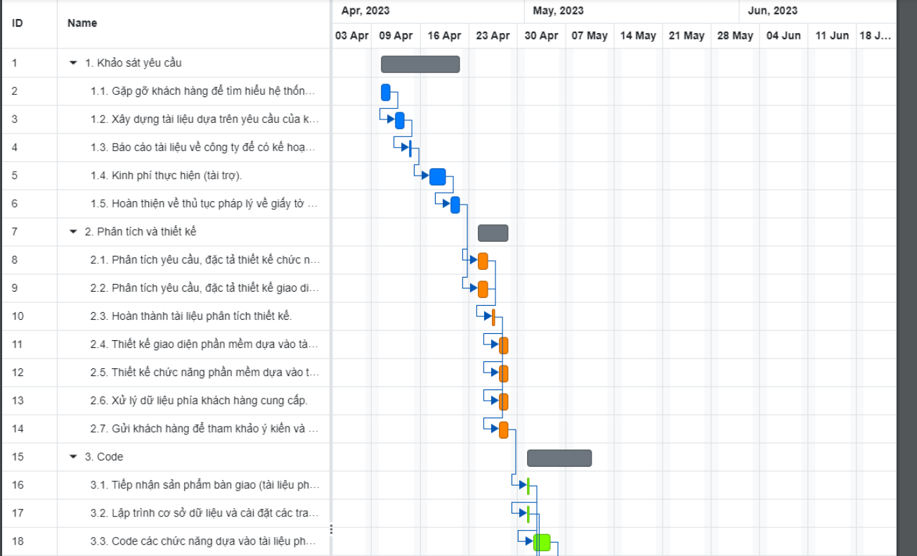
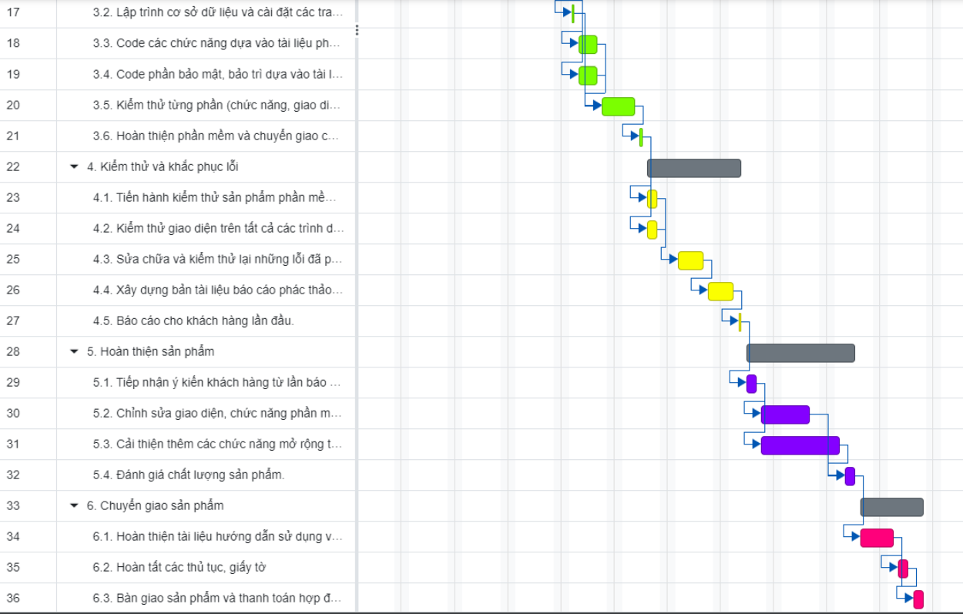

QUẢN LÝ CHI PHÍ
Trên WBS là chi phí ước tính trong việc thực hiện các công việc đã bao gồm chi phí đi lại, chi phí gặp mặt (tiền café), chi phí các phần mềm sử dụng trong dự án. Chi phí về phần cứng do mỗi nhân viên thực hiện tự phụ trách (làm việc trên máy cá nhân). Ngoài ra chi phí về nơi làm việc sẽ được cụ thể như sau:
Việc thực hiện | Chi phí (2 tháng) | Chi phí tích lũy
Văn phòng làm việc | 3tr/tháng | 6tr
Điện nước sinh hoạt | 2tr/tháng (máy lạnh) | 10tr
Wifi | 200k/tháng | 10tr4
Tổng chi phí trong dự án này là 5,670,000 + 10,400,000 = 16,070,000 vnd

QUẢN LÝ CHẤT LƯỢNG
Quản lý chất lượng cho dự án Web shop quần áo Yameo
Tiêu chí chất lượng cho dự án:
- Chức năng
Bao gồm giao diện và các tính năng cần có của 1 trang web.
- Giao diện:
Dễ nhìn, bắt mắt, đơn giản, cụ thể không quá 4 màu trong 1 phạm vi nhất định để không gây khó khăn trong việc sử dụng,
- Chức năng:
+ Với người mua:
Đăng ký tài khoản người dùng thông qua 2 hình thức là email và facebook.
Để sử dụng được các chức năng như là mua, tìm kiếm sản phẩm và nhắn tin tư vấn bắt buộc phải đăng nhập.
Sau khi đã đăng nhập thì tiến hành được các thao tác thêm, xóa, chỉnh sửa giỏ hàng, hủy đơn hàng, chọn phương thức thanh toán, đánh giá sản phẩm dịch vụ.
+ Với nhân viên tư vấn:
Để tạo được tài khoản nhân viên tư vấn thì trước tiên phải được sự xác nhân từ phía shop.
Có thể sử dụng được các chức năng tìm kiếm sản phẩm, nhắn tin tư vấn sau khi đã đăng nhập.
- Độ tin cậy
Trước khi dự án được chính thức đưa vào hoạt động thì phải thực hiện kiểm thử trong các điều kiện được đưa ra trước tương tự như thực tế để đáp ứng được độ tin cậy.
Dự án khi đưa vào hoạt động phải đáp ứng được các yêu cầu về chính xác như đã mô tả, độ ổn định (khi máy chủ gặp vấn đề thì phải chuẩn bị sẵn máy dự phòng để không bị mất dữ liệu) và khả năng hoạt động liên tục trong thời gian dài.
- Tính tiện dụng
+ Tốc độ tải trang
Tốc độ tải trang ổn định phụ thuộc vào nhiều yếu tố, nhưng thông thường thì tốc độ tải trang nhanh hơn 2 giây là được coi là tốc độ tải trang ổn định và đủ nhanh để không làm mất khách hàng.
+ Đơn giản, dễ sử dụng:
Trang web phải được thiết kế 1 cách đơn giản và dễ sử dụng như đã miêu tả trong phần giao diện, thao tác để thực hiện 1 chức năng nào đó không được nhiều hơn 3 bước.
+ Tương thích:
Trang web có thể được triển khai trên 3 nền tảng như là các trình duyệt, các phiên bản khác nhau của hệ điều hành Windows.
- Dễ nâng cấp
Trang web phải được thiết kế 1 cách có thể sử dụng lại và dễ dàng mở rộng thêm nếu cần thiết để đảm bảo thời gian và chi phí.
- Bảo mật, an toàn
Phải có trên 2 phương thức bảo mật được áp dụng vào trang web để đảm bảo an toàn, bảo mật cho khách hàng.
- Dễ bảo trì
Trang web cần được kiểm tra 1 cách thường xuyên (2 tháng 1 lần), như là về các lỗi, dữ liệu để có thể tiến hành bảo trì 1 cách dễ dàng. Đồng thời cũng cần cải thiện khi bảo trì để ngăn chặn các lỗi tương tự trong tương lai.
Quy trình quản lý chất lượng:
Dự án được thực hiện theo quy trình sau:
Khảo sát yêu cầu > Đặc tả yêu cầu > Thiết kế theo đặc tả > Code > Kiểm thử > Khắc phục chỉnh sửa (nếu cần) > Chuyển giao
Thực hiện kiểm tra đánh giá chất lượng theo từng khâu đã hoàn thành xong trước khi tiến hành đến khâu tiếp theo. Ví dụ, ngay khi vừa xong khâu khảo sát thì sẽ tiến hành kiểm tra xem có đạt đúng yêu cầu không, nếu không thì phải thực hiện lại, nếu đạt thì mới qua khâu đặc tả. Thực hiện lặp lại như vậy cho đến hết quy trình. Đồng thời, trong quá trình thực hiện từng khâu cũng nên theo dõi để áp dụng những biện pháp kịp thời để tránh phát sinh thời gian, chi phí và nhân lực.

QUẢN LÝ RỦI RO
Rủi ro | Nguyên nhân | Quy trình giảm thiểu rủi ro
Nhân lực | - Thiếu nguồn lực: Nhân viên nghỉ việc đột xuất, mất mát nhân lực quan trọng trong quá trình thực hiện dự án có thể gây chậm trễ và ảnh hưởng đến hiệu suất dự án.  - Chất lượng nhân lực: Khả năng thiếu nhân lực đủ và đúng chuyên môn để thực hiện các nhiệm vụ trong dự án. Vì thành viên trong dự án chỉ có kiến thức ở phạm vi nhỏ. | - Xác định yêu cầu nhân lực: Xác định các kỹ năng và nguồn lực nhân lực cần thiết cho dự án. Đảm bảo rằng đội ngũ nhân lực có đủ chuyên môn và kỹ năng để thực hiện công việc trước khi triển khai dự án.  - Tuyển dụng và đào tạo: Thực hiện quy trình tuyển dụng kỹ lưỡng để chọn lựa nhân lực phù hợp cho dự án. Cung cấp đào tạo và hỗ trợ để đảm bảo nhân viên có đủ năng lực và kỹ năng để thực hiện nhiệm vụ.  - Xây dựng đội nhóm đồng đều: Xác định vai trò và trách nhiệm rõ ràng cho từng thành viên và tạo môi trường làm việc tích cực để thúc đẩy sự cộng tác và sáng tạo trong đội nhóm.  - Đảm bảo sự phát triển và giữ chân nhân lực: Cung cấp cơ hội phát triển và thăng tiến cho nhân viên, tạo điều kiện làm việc hấp dẫn và giữ chân nhân lực quan trọng trong dự án.  - Quản lý hiệu suất: Thiết lập cơ chế đánh giá và quản lý hiệu suất của nhân viên. Theo dõi và đánh giá định kỳ để phát hiện sớm các vấn đề và áp dụng biện pháp khắc phục.  - Đưa ra các bản hợp đồng rõ ràng, cụ thể để nếu có trường hợp nghỉ việc đột xuất cũng không gây thiệt hại quá lớn cho dự án.
Thời gian | - Sai lệch trong kế hoạch ban đầu: Thiếu khả năng dự đoán, ước tính không chính xác hoặc thiếu hiểu biết về công việc có thể dẫn đến lập kế hoạch không thực tế.  - Sự phụ thuộc vào bên thứ ba: Ví dụ nếu có yếu tố ngoại vi hoặc bên liên quan không thực hiện công việc theo thời gian, dự án có thể bị chậm trễ.  - Sự thiếu tương tác và quản lý: Thiếu liên lạc và tương tác giữa các thành viên trong dự án có thể dẫn đến chậm trễ trong việc thực hiện công việc. | - Lập kế hoạch hợp lý: Thiết lập kế hoạch công việc chi tiết và thực tế, đảm bảo rằng thời gian được dự đoán một cách chính xác và cung cấp đủ nguồn lực để đạt được mục tiêu dự án.  - Quản lý tài nguyên: Đảm bảo sự đủ nguồn lực (nhân viên, thiết bị, vật liệu) trước khi triển khai dự án. Theo dõi và kiểm soát sử dụng tài nguyên trong suốt quá trình dự án.  - Thiết lập cơ chế theo dõi và báo cáo: Đặt ra cơ chế theo dõi tiến độ và đánh giá thường xuyên để xác định sự chậm trễ và đưa ra các biện pháp khắc phục kịp thời.  - Tương tác và liên lạc: Đảm bảo sự tương tác và liên lạc hiệu quả giữa các thành viên dự án để đảm bảo rằng mọi người đồng bộ và làm việc cùng nhau để đạt được mục tiêu đúng thời hạn.
Kỹ thuật | - Rủi ro về công nghệ: Sự thiếu khả năng sử dụng công nghệ phù hợp hoặc sự phụ thuộc vào công nghệ không ổn định có thể dẫn đến sự chậm trễ và không đáng tin cậy trong việc triển khai dự án.  - Rủi ro về tính năng: Thiếu khả năng đáp ứng các yêu cầu chức năng của dự án hoặc sự thiếu rõ ràng về yêu cầu kỹ thuật có thể gây ra việc cần chỉnh sửa hoặc phát hiện lỗi muộn trong quá trình triển khai.  - Rủi ro về khả năng mở rộng: Thiếu khả năng mở rộng và mở rộng quy mô của dự án có thể dẫn đến sự hạn chế về khả năng mở rộng trong tương lai. | - Đánh giá công nghệ: Đánh giá và chọn lựa công nghệ phù hợp cho dự án, đảm bảo tính ổn định và khả năng đáp ứng yêu cầu kỹ thuật. Nếu không sẽ phải mời những chuyên gia về công nghệ đó để hỗ trợ.  - Thiết kế và kiểm định: Thực hiện việc thiết kế chi tiết, xác định các yêu cầu kỹ thuật và thực hiện kiểm định chất lượng để đảm bảo tính đúng đắn và đáp ứng yêu cầu chức năng.  - Kiểm soát chất lượng: Đặt ra quy trình kiểm soát chất lượng chặt chẽ để kiểm tra và đảm bảo tính ổn định và đáng tin cậy của sản phẩm hoặc dịch vụ kỹ thuật.  - Liên tục theo dõi và cải tiến: Theo dõi hoạt động kỹ thuật, đánh giá hiệu suất và tìm cách cải tiến để nâng cao tính ổn định và đáng tin cậy của dự án.
Tài chính | - Thiếu nguồn vốn: Sự thiếu hụt tài chính để đáp ứng các yêu cầu và cam kết tài chính của dự án có thể gây chậm trễ hoặc gián đoạn hoạt động.  - Tăng giá: Sự thay đổi không lường trước được trong giá cả của nhân công hoặc dịch vụ có thể ảnh hưởng đến dự án và dẫn đến vượt quá ngân sách dự tính. | - Đánh giá và lập dự toán tài chính: Đánh giá chi tiết yêu cầu tài chính của dự án và lập dự toán tài chính chính xác, bao gồm cả dự trù nguồn vốn và dự phòng cho các rủi ro tài chính có thể xảy ra.  - Quản lý ngân sách: Thiết lập và tuân thủ ngân sách dự án, theo dõi và kiểm soát các khoản chi và thu để đảm bảo rằng dự án được thực hiện trong phạm vi ngân sách.  - Đa dạng hóa nguồn tài chính: Tìm kiếm và sử dụng nhiều nguồn tài chính khác nhau để giảm thiểu rủi ro tài chính. Ví dụ: vốn tự có, vay vốn từ ngân hàng, đối tác đầu tư, v.v.  - Điều chỉnh ngân sách và kế hoạch: Theo dõi và đánh giá thường xuyên tình hình tài chính của dự án. Nếu có thay đổi về tài chính, điều chỉnh ngân sách và kế hoạch dự án theo cách phù hợp để đảm bảo khả năng thanh toán và đáp ứng yêu cầu tài chính.

KẾT THÚC DỰ ÁN

Giải phóng nguồn lực
+ Về con người
Các thành viên trong nhóm sau khi kết thúc dự án sẽ kết thúc hợp đồng làm việc với nhau.
+ Về thiết bị, máy móc
Sau khi thực hiện thanh toán và chuyển giao sản phẩm thì máy móc cũng sẽ được thu hồi về công ty.
+ Về tài chính
Khoản tiền được hoạch định trước đó nếu còn dư sẽ được thu hồi và lập báo cáo.
+ Về phần mềm, các license đã được thanh toán thêm trong quá trình thực hiện dự án
Khách hàng sẽ là người thanh toán (sẽ được cung cấp thông tin cho khách hàng).

Tiến trình kết thúc dự án
Các hoạt động chuyển giao sản phẩm như là source code, cài đặt, tài liệu hướng dẫn sử dụng… sẽ được thực hiện dựa vào kế hoạch ban đầu của dự án (kết thúc vào 28/4/2023).

Nghiệm thu dự án
Sau khi thực hiện toàn bộ quá trình trên thì chủ đầu tư, nhà tài trợ phải ký vào tài liệu chứng nhận rằng dự án đã đạt được mục tiêu đề ra và kết thúc để làm cơ sở nghiệm thu.

